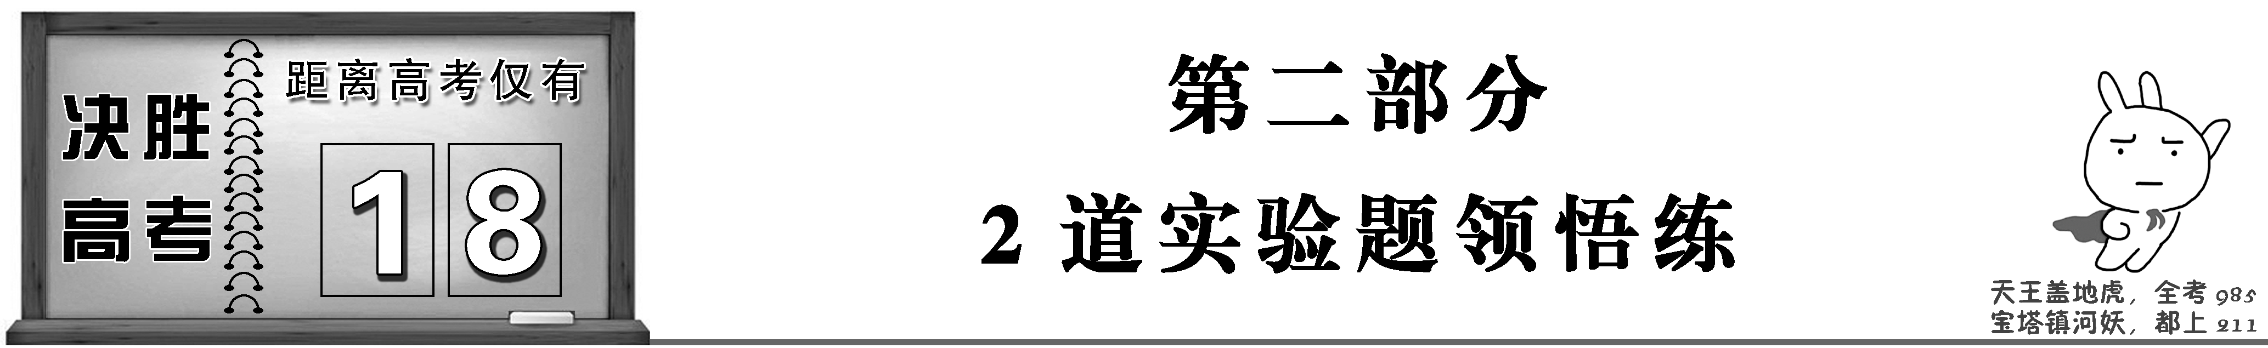



第13练：力学创新实验(常考点)

考情分析：

1．从近几年的高考实验题来看，创新型的题目越来越突出，设计型实验的考查将逐步取代对课本中原有的单纯学生实验的考查．

2．复习本讲内容时，学科网(www.zxxk.com)--教育资源门户，提供试卷、教案、课件、论文、素材及各类教学资源下载，还有大量而丰富的教学相关资讯！要注意以下几点：

(1)熟悉各种实验器材的原理和使用方法．

(2)熟知基础实验，能在基础实验的基础上进行创新与改进．

(3)熟悉物理规律，能根据现有的器材设计实验，达到实验目的学科网(www.zxxk.com)--教育资源门户，提供试卷、教案、课件、论文、素材及各类教学资源下载，还有大量而丰富的教学相关资讯！．

1．一个有一定厚度的圆盘，可以绕通过中心垂直于盘面的水平轴转动，圆盘加速转动时，角速度的增加量Δ*ω*与对应时间Δ*t*的比值定义为角加速度*β*.我们用电磁打点计时器、米尺、游标卡尺、纸带、复写纸来完成下述实验：(打点计时器所接交流电的频率为50 Hz，*A*、*B*、*C*、*D*…为计数点，相邻两计数点间有四个点未画出)学科网(www.zxxk.com)--教育资源门户，提供试卷、教案、课件、论文、素材及各类教学资源下载，还有大量而丰富的教学相关资讯！

①如图甲所示，将打点计时器固定在桌面上，将纸带的一端穿过打点计时器的限位孔，然后固定在圆盘的侧面，当圆盘转动时，纸带可以卷在圆盘侧面上；

②接通电源，打点计时器开始打点，启动控制装置使圆盘匀加速转动；

③经过一段时间，圆盘停止转动和打点，取下纸带，进行测量．(计算结果保留3位有效数字)．

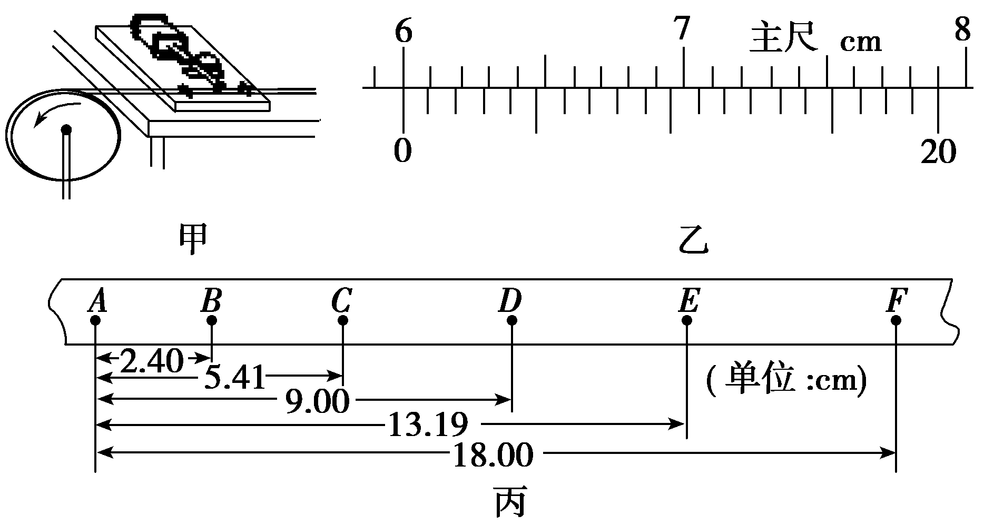

(1)用20分度的游标卡尺测得圆盘的直径如图乙所示，圆盘的半径*r*为________ cm；

(2)由图丙可知，打下计数点*D*时，圆盘转动的角速度为________ rad/s；

(3)纸带运动的加速度大小为________m/s2，圆盘转动的角加速度大小为________ rad/s2.

2．某实验小组用如图甲所示装置测量木板对木块的摩擦力所做的功．实验时，木块在重物牵引下向右运动，重物落地后，木块继续向右做匀减速运动．图乙是重物落地后打点计时器打出的纸带，纸带上的小黑点是计数点，相邻的两计数点之间还有4个点(图中未标出)，计数点间的距离如图所示．已知打点计时器所用交流电的频率为50 Hz.

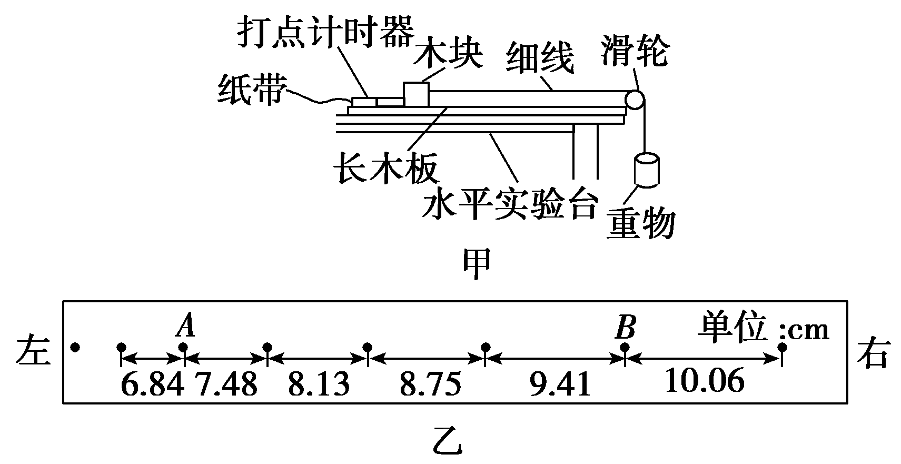

(1)可以判断纸带的________(填“左端”或“右端”)与木块连接．根据纸带提供的数据可计算出打点计时器在打下*A*点、*B*点时木块的速度*vA*、*vB*，其中*vA*＝________ m/s.(结果保留两位有效数字)学科网(www.zxxk.com)--教育资源门户，提供试卷、教案、课件、论文、素材及各类教学资源下载，还有大量而丰富的教学相关资讯！

(2)要测量在*AB*段木板对木块的摩擦力所做的功*WAB*，还应测量的物理量是________．(填入物理量前的字母)

A．木板的长度*L*　　　 B.木块的质量*m*1

C．重物的质量*m*2 D.木块运动的时间*t*

(3)在*AB*段木板对木块的摩擦力所做的功的表达式*WAB*＝_学科网(www.zxxk.com)--教育资源门户，提供试卷、教案、课件、论文、素材及各类教学资源下载，还有大量而丰富的教学相关资讯！_______.[用*v学科网(www.zxxk.com)--教育资源门户，提供试卷、教案、课件、论文、素材及各类教学资源下载，还有大量而丰富的教学相关资讯！A*、*vB*和第(2)问中测得的物理量的符号表示]

3．实验室水平桌面上有如图甲所示的一套实验装置，一端学科网(www.zxxk.com)--教育资源门户，提供试卷、教案、课件、论文、素材及各类教学资源下载，还有大量而丰富的教学相关资讯！固定的压缩弹簧连接一个带有遮光片的滑块(弹簧不拴接)，滑块被弹出后经过光电门并最终停在*P*点．

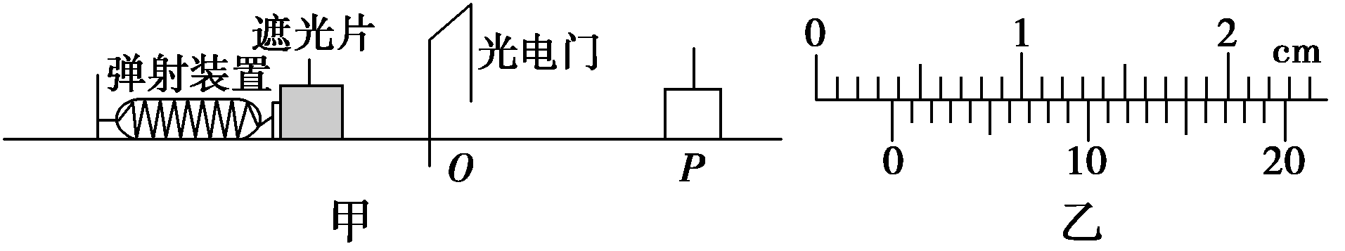

(1)游标卡尺测得遮光片的宽度如图乙所示，则宽度*d*＝________ c学科网(www.zxxk.com)--教育资源门户，提供试卷、教案、课件、论文、素材及各类教学资源下载，还有大量而丰富的教学相关资讯！m.

(2)若要探究滑块和水平面之间的动摩擦因数，需要测量的物理量除遮光片宽度*d*和经过光电门的时间*t*外，还需要测量的物理量是________，若这个物理量用字母*n*表示，则动摩擦因数的表达式*μ*＝________.

(3)若滑块质量为*m*且弹簧到*P*点之间的水平面光滑，滑块到达光电门之前与弹簧已分离，则压缩弹簧的弹性势能为________．(用字母*d*、*t*、*m*表示)

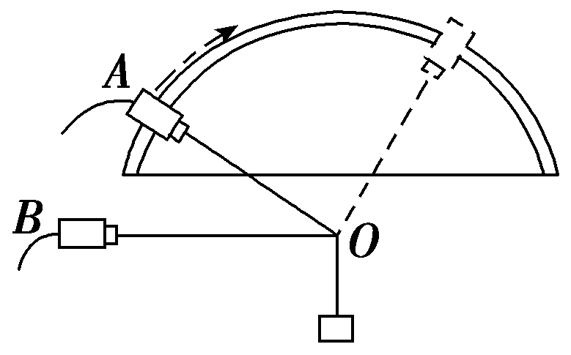4．如图所示，某小组同学利用DIS实验装置研究支架上力的分解．*A*、*B*为两个相同的双向力传感器，该型号传感器在受到拉力时读数为正，受到压力时读数为负．*A*连接质量不计的细绳，并可沿固定的圆弧形轨道移动．*B*固定不动，通过光滑铰链连接一轻杆，将细绳连接在杆右端*O*点构成支架，调整使得*O*点位于圆弧形轨道的圆心处，保持杆沿水平方向．随后按如下步骤操作：

①测量绳子与水平杆的夹角∠*AOB*＝*θ*；

②对两个传感器进行调零；

③用另一绳在*O*点悬挂住一个钩码，记录两个传感器读数；

④取下钩码，移动传感器*A*，改变*θ*角，重复上述步骤①②③，得到数据表格a.

(1)根据表格a，可知*A*传感器对应的是表中的力______(填“*F*1”或“*F*2”)，并求得钩码质量为________ kg(保留一位有效数字)；[来源:Zxxk.Com]

(2)换用不同钩码做此实验，重复上述实验步骤，得到数据表格b，则表格中30°所对应的*F*2空缺处数据应为________；

表格a

|  |  |  |  |  |  |
| --- | --- | --- | --- | --- | --- |
| *F*1/N | 1.001 | 0学科网(www.zxxk.com)--教育资源门户，提供试卷、教案、课件、论文、素材及各类教学资源下载，还有大量而丰富的教学相关资讯！.580 | … | 1.002 | …[来源:学_科_网] |
| *F*2/N | －0.868 | －0.291 | … | 0.865 | … |
| *θ[来源:学§科§网Z§X§X§K]* | 30° | 60° | … | 150° | … |

表格b

|  |  |  |  |
| --- | --- | --- | --- |
| *F*1/N | 1.103 | … | … |
| *F*2/N |  | … | … |
| *θ* | 30° | 60 ° | … |

(3)实验中，让*A*传感器沿圆心为*O*的圆弧形(而不是其它的形状)轨道移动的主要目的是：________.

A．方便改变*A*传感器的读数

B．方便改变*B*传感器的读数

C．保持轻杆右端*O*的位置不变

D．方便改变细绳与杆的夹角*θ*

5．甲、乙两同学均设计了测动摩擦因数的实验．已知重力加速度为*g*.

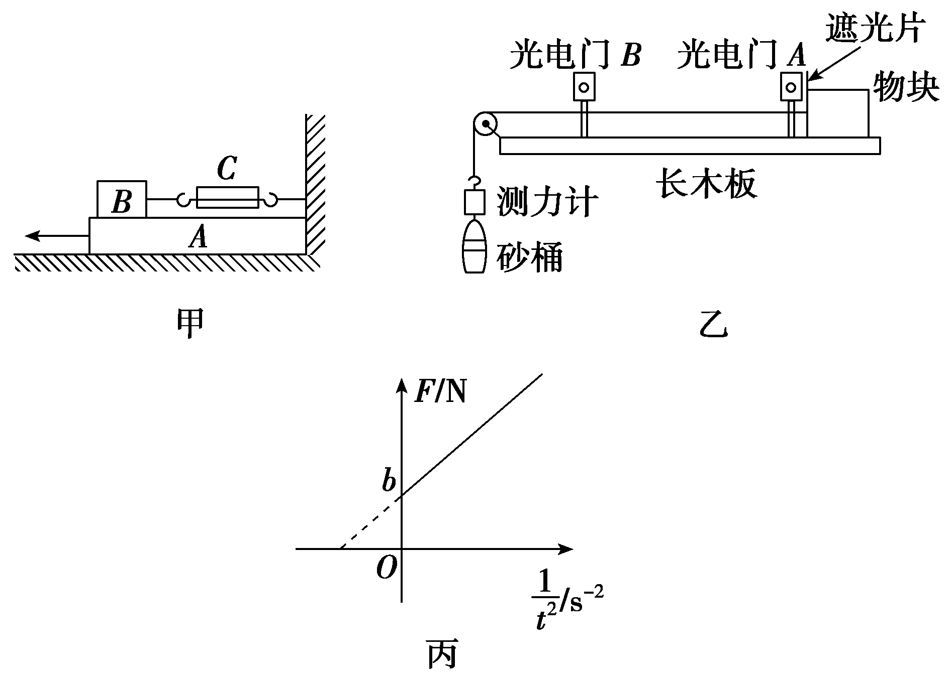

(1)甲同学设计的实验装置如图甲所示．其中*A*为置于水平面上的质量为*M*的长直木板，*B*为木板上放置的质量为*m*的物块，*C*为物块右端连接的一轻质弹簧测力计，连接弹学科网(www.zxxk.com)--教育资源门户，提供试卷、教案、课件、论文、素材及各类教学资源下载，还有大量而丰富的教学相关资讯！簧的细绳水平．实验时用力向左拉动*A*，当*C*的示数稳定后(*B*仍在*A*上)，读出其示数*F*.则该设计能测出________(填“*A*与*B*”或“*A*与地面”)之间的动摩擦因数，其表达式为*μ*＝________.

(2)乙同学的设计如图乙所示．他在一端带有定滑轮的长木板上固定*A*、*B*两个光电门，与光电门相连的计时器可以显示带有遮光片的物块在其间的运动时间，与跨过定滑轮的轻质细绳相连的轻质测力计能显示挂钩处所受的拉力，长木板固定在水平面上，物块与滑轮间的细绳水平．实验时，多次改变砂桶中砂的质量，每次都让物块从靠近光电门*A*处由静止开始运动，读出多组测力计学科网(www.zxxk.com)--教育资源门户，提供试卷、教案、课件、论文、素材及各类教学资源下载，还有大量而丰富的教学相关资讯！示数*F*及对应的物块学科网(www.zxxk.com)--教育资源门户，提供试卷、教案、课件、论文、素材及各类教学资源下载，还有大量而丰富的教学相关资讯！在两光电门之间的运动时间*t*；在坐标系中作出*F* ­的图线如图丙所示，图线的斜率为*k*，与纵轴的截距为*b*.因乙同学不能测出物块质量，故该同学还应该测出的物理量为________________________(填所测物理量及符号)．根据所测物理量及图线信息，可知物块与木板之间的动摩擦因数表达式学科网(www.zxxk.com)--教育资源门户，提供试卷、教案、课件、论文、素材及各类教学资源下载，还有大量而丰富的教学相关资讯！为*μ*＝________.

6．如图为验证动量守恒定律的实验装置，实验中选取两个半径相同、质量不等的小球，按下面步骤进行实验：

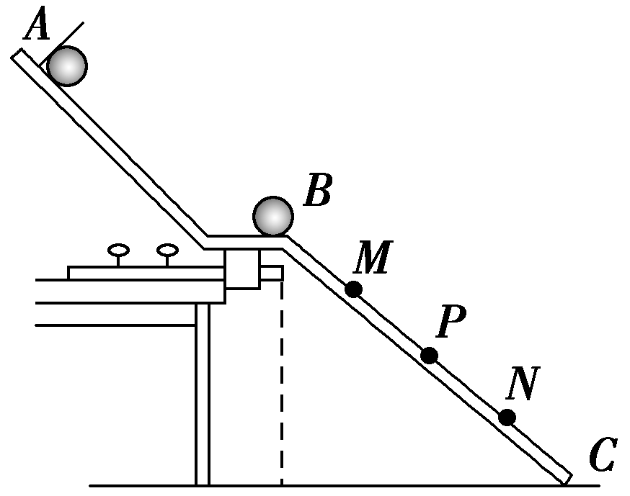

①用天平测出两个小球的质量分别为*m*1和*m*2；

②安装实验装置，将斜槽*AB*固定在桌边，使槽的末端切线水平，再将一斜面*BC*连接在斜槽末端；

③先不放小球*m*2，让小球*m*1从斜槽顶端*A*处由静止释放，标记小球在斜面上的落点位置*P*；

④将小球*m*2放在斜槽末端*B*处，仍让小球*m*1从斜槽顶端*A*处由静止释放，两球发生碰撞，分别标记小球*m*1、*m*2在斜面上的落点位置；

⑤用毫米刻度尺测出各落点位置到斜槽末端*B*的距离．图中*M*、*P*、*N*点是实验过程中记下的小球在斜面上的三个落点位置，从*M*、*P*、*N*到*B*点的距离分别为*sM*、*sP*、*sN*.依据上述实验步骤，请回答下面问题：

(1)两小球的质量*m*1、*m*2应满足*m*1________*m*2(填写“>”“＝”或“<”)；

(2)学科网(www.zxxk.com)--教育资源门户，提供试卷、教案、课件、论文、素材及各类教学资源下载，还有大量而丰富的教学相关资讯！小球*m*1与*m*2发生碰撞后，*m*1的落点是图中______点，*m*2的落点是图中________点；

(3)用实验中测得的数据来表示，只要满足关系式____________，就能说明两球碰撞前后动量是守恒的；

(4)若要判断两小球的碰撞是否为弹性碰撞，用实验中测得的数据来表示，只需比较__________与__________________是否相等即可．

#### 第13练：力学创新实验(常考点)

1．解析：(1)游标卡尺的读数：*d*＝6×10 mm＋0×0.05 mm＝60.00 mm，即*d*＝6.000 cm，故*r*＝3.000 cm.

(2)*t*＝0.1 s，打下计数点*D*时，*vD*＝＝0.389 m/s，

则*ω*＝＝ rad/s≈13.0 rad/s.

(3)纸带运动的加速度*a*＝≈0.593 m/s2，因*β*＝，*ω*＝，故角加速度为*β*＝≈19.8 rad/s2.

答案：(1)3.000　(2)13.0　(3)0.593　19.8[来源:学科网]

2．解析：(1)重物落地后，木块继续做匀减速直线运动，相邻计数点间的距离逐渐减小，纸带向右运动，故右端连着小木块；计数点间的时间间隔为*t*＝0.02 s×5＝0.1 s，由匀变速直线运动的推论得：打*A*点时的速度*vA*＝ m/s≈0.72 m/s.

(2)(3)在*AB*段由动能定理：*WAB*＝*m*1，故还应测量木块的质量*m*1，B正确．

答案：(1)右端　0.72　(2)B　(3)*m*1(*v*－*v*)

3．解析：(1)游标卡尺的主尺读学科网(www.zxxk.com)--教育资源门户，提供试卷、教案、课件、论文、素材及各类教学资源下载，还有大量而丰富的教学相关资讯！数为：3 mm，游标尺上第15个刻度和主尺上某一刻度对齐，所以最终读数为：3 mm＋0.05×15 mm＝3.75 mm＝0.375 cm.

(2)根据极限的思想，在时间很短时，我们可以用这一段的平均速度来代替瞬时速度，所以滑块通过光电门的速度是：*v*＝，小滑块在水平面上运动经过*O*处的光电门，最后停在*P*点，做的是匀减速直线运动，根据光电门和*P*点之间的距离*n*，由速度位移的关系式可得：*v*2＝2*an*.对于整体由牛顿第二定律可得： *F*f＝*Ma*，又*F*f＝*μF*N，*F*N＝*Mg*，可得：*μ*＝.

(3)根据能量守恒，弹簧的弹性势能等于小滑块的动能：*E*p＝*mv*2＝

答案：(1)0.375　(2)光电门与*P*点间的距离　　(3)

4．解析：(1)因绳子只能提供拉力，故*A*传感器对应的是表中力*F*1，对结点*O*受力分析有*F*1sin 30°＝*mg*，解得*m*＝0.05 kg.

(2)对于*O*点，受力平衡，根据几何关系可知，

*F*2＝*F*1cos 30°＝1.103× N＝0.955 N，因为*B*受到的是压力，所以*F*2空缺处数据应为－0.955.

(3)实验中，让*A*传感器沿圆心为*O*的圆弧形轨道移动的主要目的是：保持轻杆右端*O*的位置不变，从而保证*OB*水平，故选C.

答案：(1)*F*1　0.05　(2)－0.955　(3)C

5．解析：(1)实验时用力向左拉动*A*，*C*稳定时读数*F*等于*A*与*B*之间的摩擦力，*A*与*B*之间的压力等于物块*B*的重力*mg*，由*F*＝*μmg*可得*A*与*B*之间的动摩擦因数表达式为*μ*＝.

(2)根据题述情境，测力计示数*F*等于细线中拉力，由牛顿第二定律，*F*－*μmg*＝*ma*，由匀变速直线运动规律，*x*＝*at*2，联立解得*F*＝2*mx*＋*μmg*.图丙所示的*F* ­图线斜率*k*＝2*mx*，与纵轴的截距*b*＝*μmg*，若不能测量物块质量*m*，联立消去*m*，解得*μ*＝.因此还应该测出的物理量为光电门*A*、*B*之间的距离*x*.

答案：(1)*A*与*B*

(2)光电门*A*、*B*之间的距离*x*

6．解析：(1)为了防止入射球碰后反弹，一定要保证入射球的质量大于被碰球的质量．

(2)小球*m*1和小球*m*2相撞后，小球*m*2的速度大于小球*m*1的速度，都做平抛运动，所以碰撞后*m*1球的落点是*M*点，*m*2球的落点是*N*点．

(3)碰撞前，小球*m*1落在题图中的*P*点，设其水平初速度为*v*1，小球*m*1和*m*2发生碰撞后，*m*1的落点在*M*点，设其水平初速度为*v*1′，*m*2的落点是*N*点，设其水平初速度为*v*2.设斜面*BC*与水平面的倾角为*α*，

由平抛运动规律得：*sM*sin *α*＝*gt*2，*sM*cos *α*＝*v*1′*t*

解得：*v*1′＝

同理可解得：*v*1＝ ，*v*2＝ ，

所以只要满足：*m*1*v*1＝*m*1*v*1′＋*m*2*v*2，

即：*m*1＝*m*1＋*m*2，则说明两球碰撞过程中动量守恒．

(4)如果小球的碰撞为弹性碰撞，则应满足：

*m*1*v*＝*m*1*v*1′2＋*m*2*v*

代入以上速度表达式可知，应满足公式为：

*m*1*sP*＝*m*1*sM*＋*m*2*sN*；[来源:学.科.网]

故需要验证：*m*1*sP*和*m*1*sM*＋*m*2*sN*相等．

答案：(1)＞　(2)*M*　*N*　(3)*m*1＝*m*1＋*m*2

(4)*m*1*sP*　*m*1*sM*＋*m*2*sN*